Desain Data Warehouse Data Lokasi Busway TransJakarta

Periode Februari 2013

Nama : Alfun Adam 14.01.53.0109

Riva Ayu G 14.01.53.0104

Fandi Pratama 14.01.53.0116

Data Mentah : Excel SpreadSheet ( double klik untuk melihat)



|  |
| --- |
| nama_halte |
| Id_halte |

|  |
| --- |
| koridor |
| Id_koridor  Nm_koridor |

|  |
| --- |
| Busway |
| Id_koridor  Id_rute  Id_halte  Id_lokasihalte  Nm_koridor  Nm_rute  Nm_lokasihalte  Keterangan |

|  |
| --- |
| rute_koridor |
| Id_rute  Nm_rute |

|  |
| --- |
| lokasi_halte |
| Id_halte  Id_lokasihalte  Nm_lokasihalte |

NAMA HALTE KORIDOR

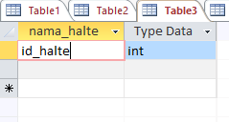 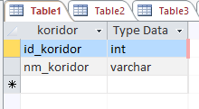

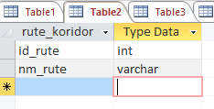RUTE KORIDOR LOKASI HALTE

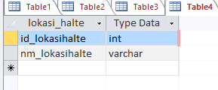

BUSWAY

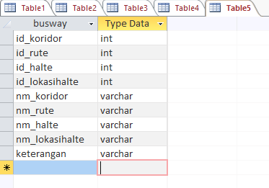

**Memilih Proses**

Proses yang digunakan untuk merancang data warehouse adalah proses data jalur busway . Data yang ada meliputi data koridor, rute koridor, nama halte, lokasi halte.

**Memilih Grain**

Grain yang digunakan untuk merancang data warehouse adalah jalur busway. Dimana analisis jalur busway adalah dengan menentukan Id_koridor, Id_rute, Id_halte, Id_lokasihalte, Nm_koridor, Nm_rute, Nm_halte, Nm_lokasihalte, dan keterangan